車いすテニス体験会**in おおむた**７月２６日（土）　　〆切7月20日

**＊＾０＾　＊　＊　＾０＾　＊＾０＾　＊　＊　＾０＾　＊　＊　＾０＾　＊　＊　＾０＾　＊　＊＾０＾　＊　＊　＾０＾　＊　＊　＾０＾ ＊**

みんなでパラリンピック競技を体験しよう～！

**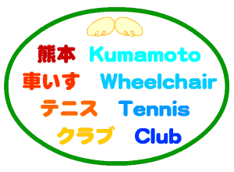　　　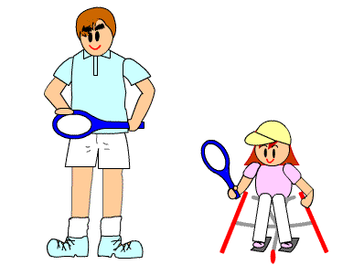参加費無料**

障がいを問わずどなたでもどうぞ！

　　　　　　　🎾🎾🎾

車いすテニス体験者募集中！

場所：大牟田市総合体育館 おおむたアリーナ

時間：1２時受付開始～1４時３０分まで

　(#^^#)　体験者の方は体育館用運動靴を持参願います　(#^^#)

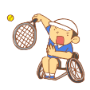連絡先：santa777naoko@icloud.com

🍉 🍉 TEL:090-3321-0890 🍉 🍉

熊本車いすテニスクラブ　塚本直子

**参加ご希望の方は、お名前・年齢・連絡先・障がいをお持ちの方は障がい名を  
お知らせいただくと体験時のベルト等を準備いたします。**

**＜申込書＞**

|  |  |  |  |  |  |
| --- | --- | --- | --- | --- | --- |
| お名前 |  | **ふりがな** |  | 年齢 |  |
| お名前 |  | **ふりがな** |  | 年齢 |  |
| お名前 |  | **ふりがな** |  | 年齢 |  |
| 連絡先 （TEL） |  | ご住所 | 〒　　　－　　　　　 県　　　　　　　　市 | | |
| 障がいをお持ちの方は障がいに応じてベルトなど準備しますので、障がい名をお願いします。  お名前：　　　　　　　　　　　　　　　　　　障がい名： | | | | | |

**ラケット・競技車は準備致します。**

**＜車いすテニスのルール＞**

**通常のテニスとコート・ボール・ラケットは同じです。**

**ルールで違う点は返球２バウンドまで！　2バウンド目はコート外でもＯＫ．**

**ボールを打つ時に、お尻が座面から離れるといけません。**

**さあ、皆さんも車いすテニスのスピードとパワーを楽しんでみませんか？！**

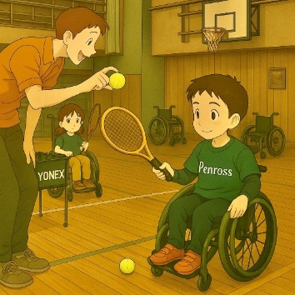

**7月24日はおおむた大蛇山まつりが開催されます！お楽しみください。  
https://www.omuta-daijayama.com/**